Setor: [Nome do Setor]
Data da última revisão: [dd/mm/2025]
Elaborado por: [Nome do responsável]
Aprovado por: [Coordenador]

SUMÁRIO
1 | Apresentação do Setor …………………...………………………… | 99
2 | Objetivos do Setor …………………………………………………... | 99
3 | Atribuições Institucionais ……………….…………………………. | 99
4 | Estrutura Organizacional …………………………………………... | 99
5 | Perfil Profissional Esperado ………………………………………. | 99
6 | Relacionamento Intersetorial ……………………………………… | 99
7 | Descrição das Atividades ………………………………………….. | 99
7.1 | Atividades Contínuas …………………………………………………. | 99
7.2 | Atividades Diárias ……………………………………………………... | 99
7.3 | Atividades Semanais …………………………………………………. | 99
7.4 | Atividades Mensais …………………………………………………… | 99
7.5 | Atividades Anuais ……………………………………………………... | 99
7.6 | Atividades Esporádicas ………………………………………………. | 99
8 | Indicadores de Desempenho ……………………………………… | 99
9 | Fluxos Operacionais ………………………………………………… | 99
10 | Considerações Finais ………………………………………………. | 99
11 | Anexos ………………………………………………………………… | 99

1. Apresentação do Setor

Este setor integra o Centro de Difusão do Conhecimento da Universidade Federal de Juiz de Fora, sendo responsável por [descrever a função principal: atendimento ao usuário, desenvolvimento técnico do acervo, etc.].

2. Objetivos do Setor

Descrever os objetivos das atividades desempenhadas no setor. Exemplo: Promover o acesso equitativo à informação. Garantir a qualidade dos serviços de biblioteca. Contribuir com a missão da instituição.Desenvolver rotinas técnicas alinhadas às boas práticas bibliotecárias. Fortalecer ações de formação e cidadania informacional.

3. Atribuições Institucionais
Conforme Portaria PROSDAV/UFJF nº 29, de 07 de abril de 2025 que delega competências ao Centro de Difusão do Conhecimento (CDC), são atribuições deste setor: [Inserir atribuições oficiais conforme portaria interna]

4. Estrutura Organizacional

- Servidor(es) responsável(is):

- Equipe quadro efetivo:

- Integração com outros setores: [ex: TI, Setor Acadêmico, Patrimônio]

5. Perfil profissional desejável

Descrever formação, experiências e habilidades desejáveis para atuação no setor. Podem ser incluídas capacitações desejáveis. Por exemplo: Formação ou experiência na área de biblioteconomia/informação. Habilidade em atendimento ao público e comunicação clara. Familiaridade com sistemas digitais e bibliográficos. Capacidade de organização e trabalho em equipe. Comprometimento com ética, sigilo e eficiência.

6. Relacionamento Intersetorial

Relacionamento frequente com os seguintes setores da instituição em que são desempenhadas em conjunto as atividades de…

7. Descrição das Atividades

7.1 Atividades Contínuas
Aquelas que acontecem constantemente ao longo da rotina do expediente, sem um dia ou horário fixo, por exemplo: atendimento ao público (presencial e remoto), organização e manutenção dos espaços de estudo e leitura, monitoramento da integridade do acervo.

7.2 Atividades Diárias
Aquelas atividades que são realizadas todos os dias úteis, com ou sem horário fixo, por exemplo: abertura e fechamento do setor ou da unidade, registro e conferência de empréstimos e devoluções, verificação de reservas pendentes, verificação do sistema SEI.

7.3 Atividades Semanais
Aquelas atividades que ocorrem uma ou mais vezes por semana, mas não todos os dias. Exemplo, reuniões de alinhamento com a equipe, geração de estatísticas semanais de atendimento e circulação, verificação de pendências operacionais

7.4 Atividades Mensais
São as ações realizadas uma vez ao mês, geralmente com datas programadas. Exemplo: emissão de relatórios de desempenho mensal, atualização do mural informativo e das redes sociais, avaliação de funcionários terceirizados.

7.5 Atividades Anuais
São aquelas atividades que acontecem uma vez ao ano ou em períodos longos, normalmente ligadas ao planejamento ou prestação de contas. Podem ser contribuição para o relatório anual da biblioteca, participação no planejamento estratégico institucional, planejamento orçamentários, realização de treinamentos e capacitações internas, organização de ações de incentivo à leitura ou à pesquisa.

7.6 Atividades Esporádicas
Aquelas que não têm frequência regular, ocorrendo quando necessário ou por demandas externas. Exemplo: apoio logístico a eventos culturais e acadêmicos,
atendimento a visitas técnicas, auditorias e fiscalizações, seleção e descarte de material obsoleto ou danificado, integração a grupos de trabalho, comissões ou fóruns institucionais

8. Indicadores de Desempenho

Quais podem ser os indicadores de desempenho, exemplo: número de atendimentos mensais, Taxa de devoluções realizadas no prazo, Tempo médio de resposta a solicitações de usuários, Índice de satisfação do usuário (pesquisa semestral), Percentual de atualização do acervo

9. Fluxos Operacionais

Inserir ou anexar fluxogramas representando processos internos, como: empréstimo e devolução de materiais, cadastro de usuários, recebimento de novas aquisições, atendimento remoto e presencial, Gestão de reservas
Os fluxos podem ser criados com o Bizzagi, que alguns já tem inclusive prontos de atividades anteriores, ou o Miro, ou o Can va. São todas ferramentas gratuitas. Caso alguém tenha interesse podemos disponibilizar o exemplo abaixo para ser copiado e editado.

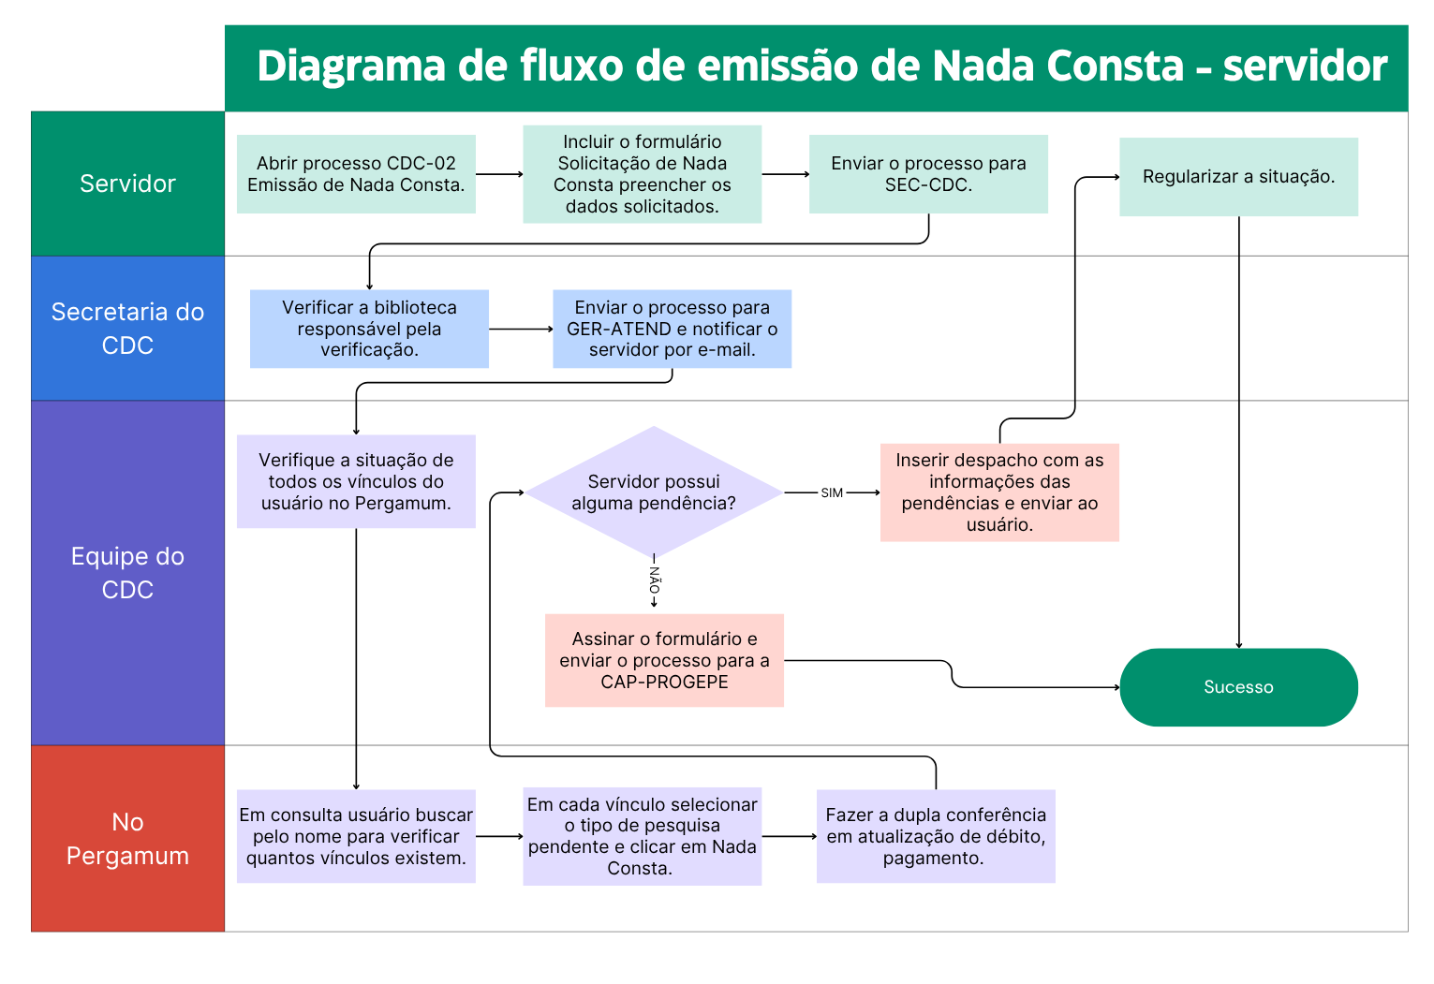

10. Considerações Finais

Este manual será revisado a cada X meses ou conforme necessidade. Situações omissas devem ser encaminhadas à coordenação geral. O trabalho deve seguir os princípios éticos e técnicos da biblioteconomia. O bom atendimento ao usuário é um valor central de todos os setores.

11. Anexos

Modelos de formulários e checklists operacionais
Procedimentos internos detalhados (POP)
Plano de capacitação da equipe

